**Тверской Государственный технический университет**

Кафедра: Программного обеспечения и вычислительной техники

Отчёт по лабораторной работе № 4

Выполнил: Студент первого курса. Группы Б.ПИН.РИС 18.06 Федотов Ярослав Всеволодович

Проверил: Калабин Александр Леонидович

**Тверь 2018г.**

**Поставленные задачи**

1. **Составь алгоритм нахождения периметра и площа­ди прямоугольника со сторонами *А* и *В* и нарисуй блок-схему.**

**2)** **Даны четыре целых числа A,B,C,D. Вывести на экран те числа, для которых модуль разности числа и среднего арифметического значения всех чисел меньше двух.**

1. **Составить алгоритм в виде блок – схемы.**
2. **Решить задачу реализовав алгоритм программой.**
3. **Протестировать программу.**
4. **Указать особенности алгоритма**

**Выполнение поставленных задач**

**1.Код**

**SEG1 SEGMENT**

**OPER1 DB 2**

**OPER2 DB 5**

**RESULT_AREA DW ?**

**RESULT_PIRIMETR DB ?**

**SEG1 ENDS**

**CODE SEGMENT**

**ASSUME CS:CODE, DS:SEG1**

**START:**

**MOV AX,SEG1**

**MOV DS,AX**

**MOV BL,OPER1**

**MOV AL,OPER2**

**MUL BL**

**MOV RESULT_AREA,AX**

**MOV AH,OPER1**

**ADD AH,OPER2**

**MOV RESULT_PIRIMETR,AH**

**MOV AH,RESULT_PIRIMETR**

**ADD AH,OPER1**

**MOV RESULT_PIRIMETR,AH**

**MOV AH,RESULT_PIRIMETR**

**ADD AH,OPER2**

**MOV RESULT_PIRIMETR,AH**

**MOV AH,4CH**

**INT 21H**

**CODE ENDS**

**END START**

**-Результат:**

**Входные значения 2 и 5**

**Площадь S = 2*5 = 10**

**Периметр P=2+5+2+5 = 7+7 = 14**

**-Скриншот программы**

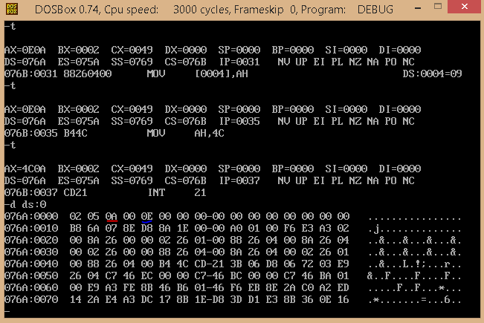

**Где красным помечено значение площади, а синим значение периметр.**

**1.Блок-схема**

Начало

Конец

Вывод значений на экран

S= A*B

P = 2*(A+B)

Ввод данных A B

**2.Код язык С#**

using System;

using System.Collections.Generic;

using System.Linq;

using System.Text;

using System.Threading.Tasks;

namespace Lab04_Z2

{

class Program

{

static void Main(string[] args)

{

int A = 0, B = 0, C = 0, D = 0; // Объявление целых чисел

double srt = 0.0;

Console.WriteLine("Введите числа A B C D");

A = int.Parse(Console.ReadLine());

B = int.Parse(Console.ReadLine());

C = int.Parse(Console.ReadLine());

D = int.Parse(Console.ReadLine());

srt = (double)(A + B + C + D) / 4; // считаем ср.арифм.

if(A - srt < 2)

{

Console.WriteLine("Выводим число А: " + A);

Console.WriteLine("Так как оно соответствует требованием задачи.");

}

if (B - srt < 2)

{

Console.WriteLine("Выводим число B: " + B);

Console.WriteLine("Так как оно соответствует требованием задачи.");

}

if (C - srt < 2)

{

Console.WriteLine("Выводим число C: " + C);

Console.WriteLine("Так как оно соответствует требованием задачи.");

}

if (D - srt < 2)

{

Console.WriteLine("Выводим число D: " + D);

Console.WriteLine("Так как оно соответствует требованием задачи.");

}

Console.ReadLine();

}

}

}

**-Результат**

**Набор тестов:**

**1)**

**A B C D**

**4 8 9 2**

**Сред.Арифм**

**(4+8+9+2)/4 = 5,75**

**Сравниваем 2 с разностью числа со ср.арифм и если разность меньше двух выводим число на экран:**

**А = 4**

**4 - 5,75 = - 1,75 < 2 Выводим**

**B = 8**

**8 - 5,75 = 2, 25 < 2 Не выводим**

**С = 9**

**9 - 5,75 = 3,25 < 2 Не выводим**

**D = 2**

**2 - 5,75 = -3,75 < 2 Выводим**

**Программа выведет**

**A = 4**

**D = 2**

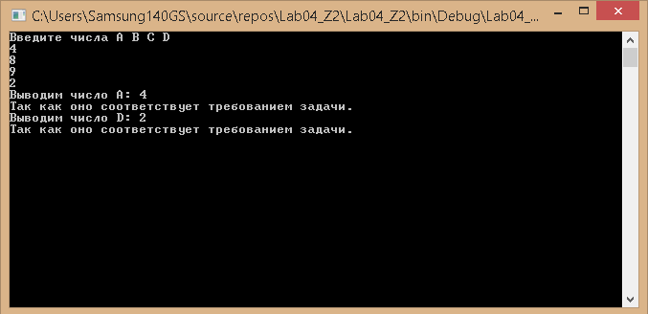

**====**

**2)**

**A B C D**

**9 7 4 2**

**Сред.Арифм**

**(9+7+4+2)/4 = 5,5**

**A = 9**

**9 - 5,5 = 3,5 < 2 Не выводим**

**B = 7**

**7 - 5,5 = 1,5 < 2 Выводим**

**С = 4**

**4 - 5,5 = -1,5 < 2 Выводим**

**D = 2**

**2 - 5,5 = -3,5 < 2 Выводим**

**Программа выведет**

**B = 7**

**C = 4**

**D = 2**

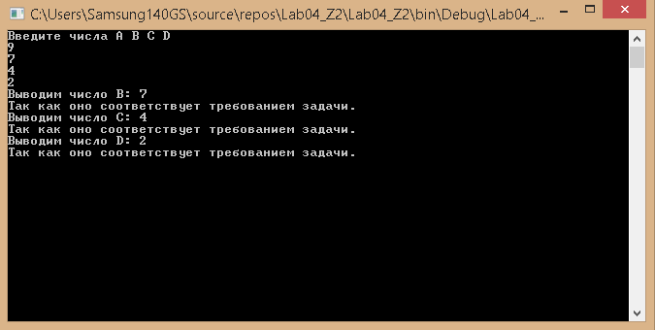

**====**

**3)**

**A B C D**

**7 5 2 1**

**Сред.Арифм**

**(7+5+2+1)/4 = 3,75**

**A = 7**

**7 - 3,75 = 3,25 < 2 Не выводим**

**B = 5**

**5 - 3,75 = 1,25 < 2 Выводим**

**С = 2**

**2 - 3,75 = -1,75 < 2 Выводим**

**D = 1**

**1 - 3,75 = -2,75 < 2 Выводим**

**Программа выведет**

**В = 5**

**С = 2**

**D = 1**

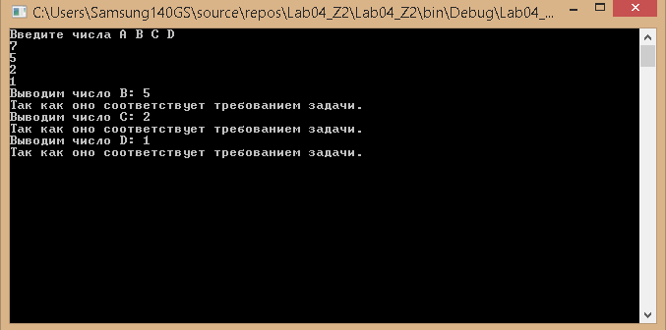

**====**

**2.Блок-схема**

Конец

Сравнение 2 разностью Числа с ср.знач.

Начало

Выводим данное число

Не выводим данное число

Счёт среднего значения

A,B,C,D

Ввод чисел A,B,C,D

C

**Особенности алгоритма**

**Данный алгоритм сравнивает текущее данное в цикле число A B C или D со средним значением и если это число оказывается меньше среднего значения, то происходит вывод этого значения на экран.**